1. ヨウ。さま

|  |  |
| --- | --- |
| 様 |  |

１．神様 ２．田中様

３．様々な ４．様子

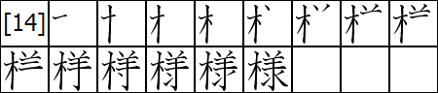

1. ソウ，ショウ。あい

|  |  |
| --- | --- |
| 相 |  |

１．相談する ２．相手

３．首相 ４．相当

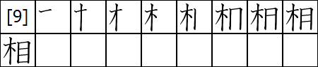

1. ソウ。まど

|  |  |
| --- | --- |
| 窓 |  |

１．窓 ２．窓口

３．同窓会 ４．窓掛け

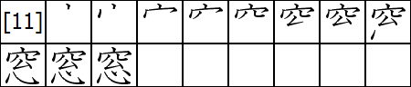

1. ソク。がわ，かわ

|  |  |
| --- | --- |
| 側 |  |

１．右側 ２．両側

３．向こう側 ４．側面

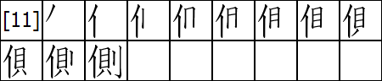

1. ヨウ。は，ば

|  |  |
| --- | --- |
| 葉 |  |

１．葉 ２．言葉

３．葉書 ４．紅葉

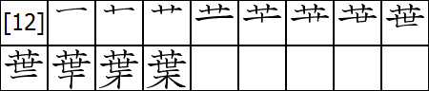

1. ケイ，ケ

|  |  |
| --- | --- |
| 景 |  |

１．景色 ２．景気

３．不景気 ４．風景

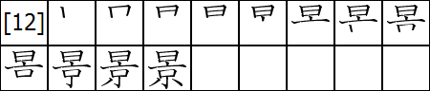

1. キ。しる

|  |  |
| --- | --- |
| 記 |  |

１．記す ２．暗記する

３．記事 ４．記者

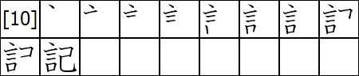

1. ギョウ，ケイ。かたち，かた

|  |  |
| --- | --- |
| 形 |  |

１．形 ２．人形

３．過去形 ４．形見

\\MAYCHU\Share\File-in-an\distributing-first-index\N3-2\8.jpg

1. キチ，キツ

|  |  |
| --- | --- |
| 吉 |  |

１．吉 ２．大吉

３．吉日 ４．不吉な

\\MAYCHU\Share\File-in-an\distributing-first-index\N3-2\9.jpg

1. ケツ，ケッ。むす，ゆ

|  |  |
| --- | --- |
| 結 |  |

１．結婚 ２．結ぶ

３．結論 ４．結う

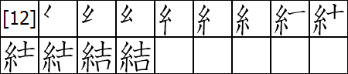

1. コン

|  |  |
| --- | --- |
| 婚 |  |

１．婚姻 ２．離婚

３．婚約 ４．既婚

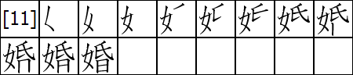

1. キョウ。とも

|  |  |
| --- | --- |
| 共 |  |

１．共に ２．共通

３．公共 ４．共同

\\MAYCHU\Share\File-in-an\distributing-first-index\N3-2\12.jpg

1. キョウ，ク。ども，そな

|  |  |
| --- | --- |
| 供 |  |

１．子供 ２．供える

３．供給する ４．供物

\\MAYCHU\Share\File-in-an\distributing-first-index\N3-2\13.jpg

1. リョウ

|  |  |
| --- | --- |
| 両 |  |

１．両親 ２．両手

３．両方 ４．両替

\\MAYCHU\Share\File-in-an\distributing-first-index\N3-2\14.jpg

1. ジャク。わか，も

|  |  |
| --- | --- |
| 若 |  |

１．若い ２．若者

３．若 ４．若しくは

\\MAYCHU\Share\File-in-an\distributing-first-index\N3-2\15.jpg

1. ロウ。お，ふ

|  |  |
| --- | --- |
| 老 |  |

１．老人 ２．老いる

３．老ける ４．海老

\\MAYCHU\Share\File-in-an\distributing-first-index\N3-2\16.jpg

**TRẮC**

Tôi để tiền và dao **bên** người

１．みぎ**がわ** : Bên phải

２．りょう**がわ** : Hai bên

３．むこう**がわ** : Phía bên kia

４．**そく**めん : Một bên

**SONG**

Hãy mở **của sổ** trái tim心bạn

１．**まど** : Cửa sổ

２．**まど**ぐち : Cửa bán vé

３．どう**そう**かい : Hội học sinh cùng trường, hội cùng lớp

４．**まど**かけ : Rèm

**TƯƠNG**

Mắt 目tôi và cái cây木 nhìn **lẫn nhau**

１．**そう**だんする : Tư vấn

２．**あい**て : Đối phương

３．しゅ**しょう** : Thủ tướng

４．**そう**とう : Sự tương đương

**DẠNG**

Cây木, cừu 羊 và nước 水mang **hình dạng** của đồng quê

１．かみ**さま** : Thượng Đế

２．たなか**さま** : Mr.Tanaka

３．**さま**ざまな : Đa dạng

４．**よう**す : Vẻ bề ngoài, trạng thái

**HÌNH**

Tôi đang tạo **hình dáng** cho cây

１．**かたち** : Hình dáng

２．にん**ぎょう** : Búp bê

３．かこ**けい** : Thể quá khứ

４．**かた**み : Vật kỉ niệm

**KÝ**

Tôi **ghi chép** những gì tôi nói言

１．**しる**す : Đánh dấu

２．あん**き**する : Ghi nhớ

３．**き**じ : Ký sự

４．**き**しゃ : Ký giả

**CẢNH**

Ngày 日trời đẹp lên kinh đô京xem **phong cảnh**

１．**け**しき : Phong cảnh

２．**けい**き : Tình hình kinh tế

３．ふ**けい**き : Sự khó khăn

４．ふう**けい** : Phong cảnh

**DIỆP**

Thế giới世bao trùm bởi cỏ và **lá** cây木

１．**は** : Chiếc lá

２．こと**ば** : Từ vựng

３．**は**がき : Bưu thiếp

４．こう**よう** : Sự đổi sắc lá vào mùa thu

**CỘNG**

Chúng ta sẽ đi **cùng nhau**

１．**とも**に : Cùng nhau

２．**きょう**つう : Cộng đồng

３．こう**きょう** : Công cộng

４．**きょう**どう : Cộng đồng, Sự liên hiệp

**HÔN**

Phụ nữ女đổi họ氏sau ngày 日**cưới**

１．**こん**いん : Hôn nhân

２．り**こん** : Li hôn

３．**こん**やく : Sự đính hôn

４．き**こん** : Đã kết hôn

**KẾT**

Tôi **thắt** cái nút bằng sợi chỉ糸để làm bùa mong điều tốt lành吉

１．**けっ**こん : Kết hôn

２．**むす**ぶ : Kết lại

３．**けつ**ろん : Kết luận

４．**ゆ**う : Nối, buộc, thắt

**CÁT**

Samurai nói **tốt lành**

１．**きち** : Tốt lành

２．だい**きち** : Đại cát

３．**きち**じつ : Ngày tốt

４．ふ**き**つな : Không may

**LÃO**

Ông bà **già** thì phải chống gậy

１．**ろう**じん : Người già

２．**お**いる : Già

３．**ふ**ける : Già, nhiều

４．えび : Con tôm

**NHƯỢC**

Tôi hái **cỏ non** bằng tay phải右của tôi

１．**わか**い : Trẻ

２．**わか**もの : Lớp trẻ

３．**じゃく** : Yếu ớt

４．**も**しくは : Hoặc là

**LƯỠNG**

Người gánh quang gánh **2 bên** vai

１．**りょう**しん : Bố mẹ

２．**りょう**て : Hai tay

３．**りょう**ほう : Hai phía

４．**りょう**がえ : Sự đổi tiền

**CUNG**

Chúng ta cùng nhau共**cung cấp**

１．こ**ども** : Trẻ nhỏ

２．**そな**える : Phúng viếng

３．**きょう**きゅうする : Cung cấp

４．**く**もつ : Lễ vật

1. ソク。いき

|  |  |
| --- | --- |
| 息 |  |

１．息 ２．息子

３．休息 ４．息をする

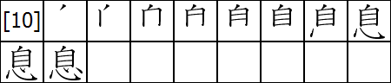

1. むすめ

|  |  |
| --- | --- |
| 娘 |  |

１．娘 ２．一人娘

３．娘婿 ４．娘心

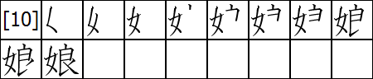

1. オウ。おく

|  |  |
| --- | --- |
| 奥 |  |

１．奥 ２．奥さん

３．奥歯 ４．奥底

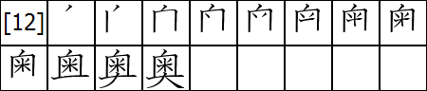

1. ショウ

|  |  |
| --- | --- |
| 将 |  |

１．将来 ２．将棋

３．将軍 ４．名将

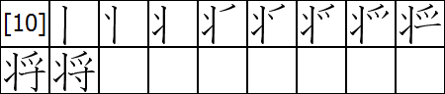

1. ソ

|  |  |
| --- | --- |
| 祖 |  |

１．祖父 ２．祖母

３．祖先 ４．祖国

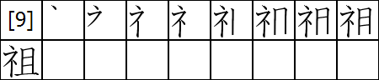

1. イク。そだ

|  |  |
| --- | --- |
| 育 |  |

１．教育 ２．育てる

３．育つ ４．体育

\\MAYCHU\Share\File-in-an\distributing-first-index\N3-2\22.jpg

1. セイ，ショウ

|  |  |
| --- | --- |
| 性 |  |

１．性分 ２．性質

３．性別 ４．性格

\\MAYCHU\Share\File-in-an\distributing-first-index\N3-2\23.jpg

1. ショウ。まね

|  |  |
| --- | --- |
| 招 |  |

１．招待する ２．招く

３．招待状 ４．招き猫

\\MAYCHU\Share\File-in-an\distributing-first-index\N3-2\24.jpg

1. シュ。と

|  |  |
| --- | --- |
| 取 |  |

１．取る ２．受け取る

３．取り出す ４．取材

\\MAYCHU\Share\File-in-an\distributing-first-index\N3-2\25.jpg

1. サイ。もっと

|  |  |
| --- | --- |
| 最 |  |

１．最初 ２．最後

３．最近 ４．最も

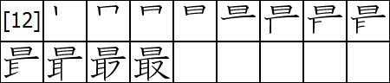

1. ショ。はじ，はつ

|  |  |
| --- | --- |
| 初 |  |

１．初めは ２．初めて

３．初心 ４．初恋

\\MAYCHU\Share\File-in-an\distributing-first-index\N3-2\27.jpg

1. バン

|  |  |
| --- | --- |
| 番 |  |

１．一番 ２．番号

３．番目 ４．番組

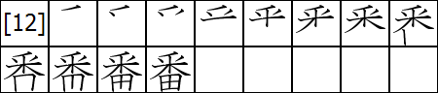

1. サイ，セイ

|  |  |
| --- | --- |
| 歳 |  |

１．五歳 ２．二十歳

３．お歳暮 ４．歳末

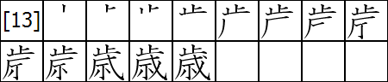

1. マイ

|  |  |
| --- | --- |
| 枚 |  |

１．一枚 ２．枚数

３．二枚舌 ４．枚挙

\\MAYCHU\Share\File-in-an\distributing-first-index\N3-2\30.jpg

1. サツ，サク

|  |  |
| --- | --- |
| 冊 |  |

１．一冊 ２．小冊子

３．別冊 ４．短冊

\\MAYCHU\Share\File-in-an\distributing-first-index\N3-2\31.jpg

1. オク

|  |  |
| --- | --- |
| 億 |  |

１．一億 ２．十億

３．億万長者 ４．億兆

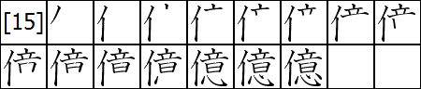

**TƯỚNG**

Vị **tướng quân** đang nghĩ về tương lai

１．**しょう**らい : Tương lai

２．**しょう**ぎ : Cờ tướng

３．**しょう**ぐん : Tướng quân

４．めい**しょう** : Danh tướng

**ÁO**

Cây lúa米để **bên trong** cái hộp lớn大

１．**おく** : Bên trong

２．**おく**さん : Vợ

３．**おく**ば : Răng cấm

４．**おく**そこ : Đáy (lòng)

**NƯƠNG**

**Con gái** tôi là 1 phụ nữ女tốt良

１．**むすめ** : Con gái

２．ひとり**むすめ** : Người con gái duy nhất

３．**むすめ**むこ : Con gái nuôi

４．**むすめ**ごころ : Tâm hồn người con gái

**TỨC**

**Thở** để bản thân自và trái tim心luôn đập

１．**いき** : Hơi thở

２．むすこ : Con trai

３．きゅう**そく** : Nghỉ giải lao

４．**いき**をする : Thở

**CHIÊU**

Tôi sẽ tự làm bữa để **chiêu đãi** bạn

１．**しょう**たいする : Chiêu đãi

２．**まね**く : Mời

３．**しょう**たいじょう : Thiệp mời

４．**まね**きねこ : Tượng con mèo mời khách ở cửa hàng

**TÍNH**

Siêu âm biết được **giới tính** trước khi sinh 生

１．**しょう**ぶん : Bản tính

２．**せい**しつ : Tính chất

３．**せい**べつ : Giới tính

４．**せい**かく : Tính cách

**DỤC**

Khi **lớn lên** tôi sẽ lên mặt trăng月

１．きょう**いく** : Giáo dục

２．**そだ**てる : Nuôi nấng

３．**そだ**つ : Lớn lên

４．たい**いく** : Thể dục

**TỔ**

Bàn thờ **tổ tiên**

１．**そ**ふ : Ông

２．**そ**ぼ : Bà

３．**そ**せん : Tổ tiên

４．**そ**こく : Tổ quốc

**PHIÊN**

Đến **phiên** cắt lúa 米trên cánh đồng 田

１．いち**ばん** : Nhất

２．**ばん**ごう : Số, số hiệu

３．**ばん**め : Số thứ tự

４．**ばん**ぐみ : Chương trình tivi

**SƠ**

**Đầu tiên**, lấy dao 刀 cắt vải để may áo

１．**はじ**めは : Bắt đầu

２．**はじ**めて : Lần đầu tiên

３．**しょ**しん : Tâm nguyện ban đầu

４．**はつ**こい : Mối tình đầu

**TỐI**

Lấy 取mặt trời là việc khó **nhất**

１．**さい**しょ : Đầu tiên

２．**さい**ご : Chót, cuối cùng

３．**さい**きん : Gần đây

４．**もっと**も : Vô cùng, cực kì

**THỦ**

Đừng **lấy** tai耳của tôi

１．**と**る : Lấy

２．うけ**と**る : Nhận

３．**と**りだす : Lấy ra

４．**しゅ**ざい : Sự thu thập

**ỨC**

Có 1 **trăm triệu** ý 意 kiến khác nhau

１．いち**おく** : Một trăm triệu

２．じゅ**おく** : Một tỷ

３．**おく**まんちょうじゃ : Tỷ phú

４．**おく**ちょう : Sự vô số

**SÁCH**

Ta đóng những tờ thành quyển **sách**

１．いっ**さつ** : 1 quyển sách

２．しょう**さっ**し : Sách nhỏ

３．べっ**さつ** : Tập riêng

４．たん**ざく** : Mảnh giấy nhỏ

**MAI**

**Tờ** giấy được làm từ gỗ cây 木

１．いち**まい** : 1 tờ, 1 tấm

２．**まい**すう : Số tờ, số tấm

３．に**まい**じた : Kiểu nước đôi, Kiểu úp mở lập lờ

４．**まい**きょ : Sự đếm, Sự liệt kê

**TUẾ**

Dừng lại 止 hỏi **tuổi** của tôi

１．ご**さい** : 5 tuổi

２．はたち : 20 tuổi

３．お**せい**ぼ : Món quà cuối năm

４．**さい**まつ : Cuối năm

1. テン

|  |  |
| --- | --- |
| 点 |  |

１．点 ２．弱点

３．交差点 ４．点数

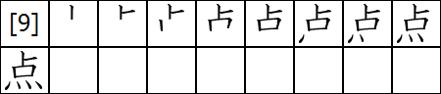

1. カイ

|  |  |
| --- | --- |
| 階 |  |

１．階段 ２．階上

３．階下 ４．階級

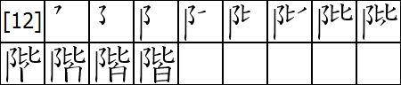

1. ダン

|  |  |
| --- | --- |
| 段 |  |

１．段階 ２．一段

３．一段と ４．段取り

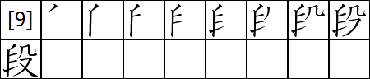

1. ゴウ

|  |  |
| --- | --- |
| 号 |  |

１．番号 ２．記号

３．信号 ４．号泣

\\MAYCHU\Share\File-in-an\distributing-first-index\N3-2\36.jpg

1. バイ

|  |  |
| --- | --- |
| 倍 |  |

１．三倍 ２．倍数

３．倍率 ４．倍増

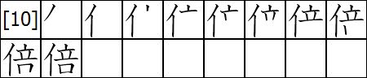

1. ジ，シ。つぐ，つぎ

|  |  |
| --- | --- |
| 次 |  |

１．次 ２．次々

３．目次 ４．次第に

\\MAYCHU\Share\File-in-an\distributing-first-index\N3-2\38.jpg



|  |  |
| --- | --- |
| 々 |  |

１．人々 ２．色々な

３．時々 ４．少々

1. タ

|  |  |
| --- | --- |
| 他 |  |

１．その他 ２．他人

３．他面 ４．他動詞

\\MAYCHU\Share\File-in-an\distributing-first-index\N3-2\40.jpg

1. ショウ。か，かつ，まさ

|  |  |
| --- | --- |
| 勝 |  |

１．勝つ ２．勝負

３．勝手 ４．勝る

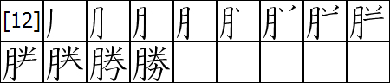

1. ブ，フ。ま，お

|  |  |
| --- | --- |
| 負 |  |

１．負ける ２．勝負

３．負担 ４．背負う

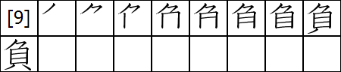

1. サン

|  |  |
| --- | --- |
| 賛 |  |

１．賛成する ２．賞賛する

３．絶賛 ４．賛助

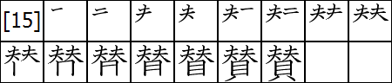

1. セイ，ジョウ。な

|  |  |
| --- | --- |
| 成 |  |

１．成る ２．成長

３．成績 ４．成就

\\MAYCHU\Share\File-in-an\distributing-first-index\N3-2\44.jpg

1. ぜつ，ぜッ。た

|  |  |
| --- | --- |
| 絶 |  |

１．絶対に ２．絶滅

３．絶えず ４．気絶する

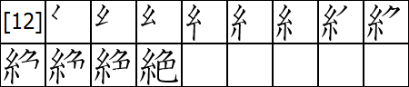

1. タイ，ツイ

|  |  |
| --- | --- |
| 対 |  |

１．反対する ２．対比

３．一対 ４．対等

\\MAYCHU\Share\File-in-an\distributing-first-index\N3-2\46.jpg

1. ヤク

|  |  |
| --- | --- |
| 約 |  |

１．約束 ２．予約

３．約百人 ４．約款

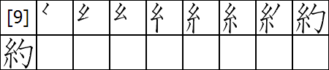

1. ソク。たば

|  |  |
| --- | --- |
| 束 |  |

１．束ねる ２．束

３．花束 ４．約束

\\MAYCHU\Share\File-in-an\distributing-first-index\N3-2\48.jpg

**HIỆU**

Miệng 口 nói to **số** thứ tự

１．ばん**ごう** : Số, số hiệu

２．き**ごう** : Ký hiệu

３．しん**ごう** : Đèn giao thông

４．**ごう**きゅう : Sự khóc lóc, sự than vãn

**ĐOẠN**

Xây các **đoạn** cầu thang bởi các viên đá

１．**だん**かい : Giai đoạn, Bước

２．いち**だん** : 1 bậc

３．いち**だん**と : Hơn 1 bậc

４．**だん**どり : Việc lên kế hoạch theo từng bước

**GIAI**

Mọi người 皆 ngồi ở **tầng** 2 xe bus

１．**かい**だん : Cầu thang

２．**かい**じょう : Tầng trên

３．**かい**か : Tầng dưới

４．**かい**きゅう : Giai cấp

**ĐIỂM**

Đóng dấu 4 **điểm** là trượt

１．**てん** : Điểm, chấm

２．じゃく**てん** : Nhược điểm

３．こうさ**てん** : Ngã tư

４．**てん**すう : Điểm số

**THA**

Tôi muốn con vật cưng **khác**

１．その**た** : Cái khác

２．**た**にん : Người khác

３．**た**めん : Mặt khác

４．**た**どうし : Tha động từ

**(KÉP)**

Ký tự biểu thị sự lặp lại chữ đằng trước

１．ひと**びと** : Mỗi người

２．いろ**いろ**な : Đa dạng

３．とき**どき** : Thỉnh thoảng

４．しょう**しょう** : Một chút

**THỨ**

Người 人này quát to “**tiếp theo**”

１．**つぎ**: Tiếp theo

２．**つぎ**つぎ : Lần kế tiếp

３．もく**じ** : Mục lục

４．**し**だいに : Dần dần

**BỘI**

Người dưới đất cao **gấp bội** người trên

１．さん**ばい** : Ba lần

２．**ばい**すう : Bội số

３．**ばい**りつ : Bội suất

４．**ばい**ぞう : Sự tăng gấp đôi

**THÀNH**

Tôi **hoàn thành** nhiệm vụ với vũ khí

１．**な**る : Trở nên, trở thành

２．**せい**ちょう : Trưởng thành

３．**せい**せき : Thành tích

４．**じょう**じゅ : Thành tựu

**TÁN**

Tôi **tán thành** khi chồng 夫 mua sò 貝

１．**さん**せいする : Tán thành

２．しょう**さん**する : Tán thưởng

３．ぜっ**さん** : Quá ngưỡng mộ

４．**さん**じょ : Sự trợ giúp

**PHỤ**

Ai **thua** thì phải trả vỏ sò貝

１．**ま**ける : Thua/thất bại

２．しょう**ぶ** : Sự thắng thua

３．**ふ**たん : Sự gánh vác

４．せ**お**う : Cõng, vác

**THẮNG**

Tôi **thắng** vào thứ 2 月 không phải thứ 3 火

１．**か**つ : Thắng, chiến thắng

２．**しょう**ぶ : Sự thắng thua

３．**かっ**て : Ích kỷ

４．**まさ**る : Vượt trội hơn

**THÚC**

Anh ấy tặng tôi 1 **bó** hoa

１．**たば**ねる: Cai trị, Bó lại

２．**たば** : Bó, búi, cuộn

３．はな**たば** : Bó hoa

４．やく**そく** : Lời hứa

**ƯỚC**

Tôi **ước tính** số lượng cuộn chỉ糸

１．**やく**そく : Lời hứa

２．よ**やく** : Sự hẹn trước, đặt trước

３．**やく**ひゃくにん : Khoảng 100 người

４．**やっ**かん : Điều khoản

**ĐỐI**

Tôi **phản đối** bạn

１．はん**たい**する : Phản đối

２．**たい**ひ : Sự so sánh

３．いっ**つい** : 1 cặp

４．**たい**とう : Sự tương đương, ngang bằng

**TUYỆT**

Cuộn chỉ 糸có màu sắc色thật **tuyệt**

１．**ぜっ**たいに : Tuyệt đối

２．**ぜつ**めつ : Diệt trừ

３．**た**えず : Liên tục, liên miên

４．き**ぜつ**する : Sự bất tỉnh

1. ス，シュ。まも，もり

|  |  |
| --- | --- |
| 守 |  |

１．留守 ２．守る

３．保守的 ４．子守歌

\\MAYCHU\Share\File-in-an\distributing-first-index\N3-2\49.jpg

1. ム。ゆめ

|  |  |
| --- | --- |
| 夢 |  |

１．夢 ２．夢中

３．悪夢 ４．初夢

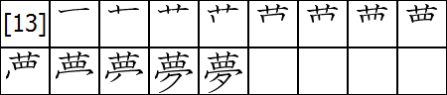

1. ジ。や

|  |  |
| --- | --- |
| 辞 |  |

１．辞書 ２．辞める

３．辞典 ４．辞退する

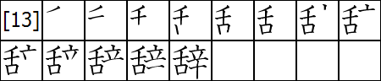

1. ゾク。つづ

|  |  |
| --- | --- |
| 続 |  |

１．続ける ２．続く

３．手続き ４．連続

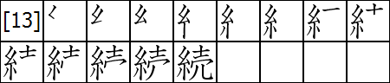

1. セン。えら

|  |  |
| --- | --- |
| 選 |  |

１．選ぶ ２．選手

３．選択する ４．選集

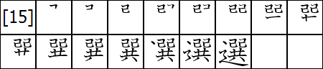

1. テキ。まと

|  |  |
| --- | --- |
| 的 |  |

１．目的 ２．民主的

３．国際的 ４．的

\\MAYCHU\Share\File-in-an\distributing-first-index\N3-2\54.jpg

1. ヒ。と

|  |  |
| --- | --- |
| 飛 |  |

１．飛ぶ ２．飛行場

３．飛ばす ４．飛躍

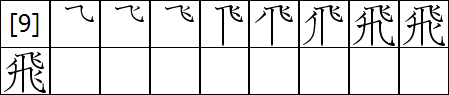

1. キ。はた

|  |  |
| --- | --- |
| 機 |  |

１．飛行機 ２．機会

３．洗濯機 ４．機織り虫

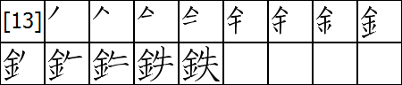

1. シツ，シッ。うしな

|  |  |
| --- | --- |
| 失 |  |

１．失う ２．失業

３．失礼な ４．失敗する

\\MAYCHU\Share\File-in-an\distributing-first-index\N3-2\57.jpg

1. テツ

|  |  |
| --- | --- |
| 鉄 |  |

１．地下鉄 ２．鉄

３．鉄道 ４．鉄板



1. ソク。はや，すみ

|  |  |
| --- | --- |
| 速 |  |

１．速い ２．早速

３．速達 ４．速やかな

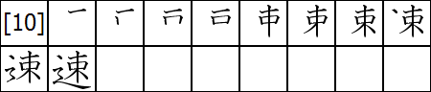

1. カ。す，あやま

|  |  |
| --- | --- |
| 過 |  |

１．過去 ２．過ぎる

３．過ごす ４．過ち

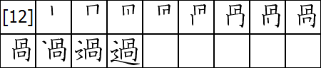

1. チ。おそ，おく

|  |  |
| --- | --- |
| 遅 |  |

１．遅い ２．遅れる

３．遅刻する ４．遅配

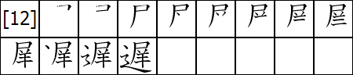

1. チュウ

|  |  |
| --- | --- |
| 駐 |  |

１．駐車する 　２．駐在

３．駐車場 　４．駐日

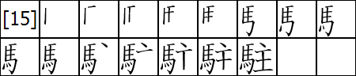

1. ハク。と

|  |  |
| --- | --- |
| 泊 |  |

１．泊まる ２．宿泊

３．泊める ４．泊り客

\\MAYCHU\Share\File-in-an\distributing-first-index\N3-2\63.jpg

1. ザ。すわ

|  |  |
| --- | --- |
| 座 |  |

１．座る ２．口座

３．座席 ４．座食

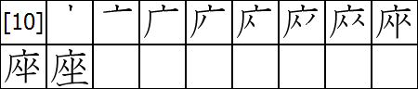

**TỤC**

Tôi **tiếp tục** mang chỉ 糸 đi bán 売

１．**つづ**ける : Liên tục, tiếp tục

２．**つづ**く : Liên tục, tiếp theo

３．て**つづ**き : Thụ tục

４．れん**ぞく** : Sự liên tục

**TỪ**

Thật khổ 辛 khi phải đọc 1000 千**từ**

１．**じ**しょ : Từ điển

２．**や**める : Nghỉ hưu

３．**じ**てん : Từ điển

４．**じ**たいする : Sự khước từ, sự từ chối

**MỘNG**

Khi ngủ tôi **mơ** về cánh đồng

１．**ゆめ** : Ước mơ, giấc mơ

２．**む**ちゅう : Say sưa, say mê

３．あく**む** : Ác mộng

４．はつ**ゆめ** : Giấc mơ đầu tiên trong năm

**THỦ**

Dùng chìa khóa để **bảo vệ** ngôi nhà

１．**る**す : Sự vắng nhà

２．**まも**る : Bảo vệ

３．ほ**しゅ**てき : Tính bảo thủ

４．こ**もり**うた : Bài hát ru trẻ

**CƠ**

Khi ngành **cơ khí** chưa có, chỉ 糸 được làm từ máy gỗ 木

１．ひこう**き** : Máy bay

２．**き**かい : Cơ hội

３．せんたく**き** : Máy giặt

４．**はた**おりむし : Châu chấu

**PHI**

Chim **bay** với sải cánh rộng

１．**と**ぶ : Bay

２．**ひ**こうじょう : Sân bay

３．**と**ばす : Bay, thổi bay

４．**ひ**やく : Sự tiến xa, nhảy vọt

**ĐÍCH**

**Mục tiêu** là bắn vào nhà trắng白

１．もく**てき** : Mục đích

２．みんしゅ**てき** : Tính dân chủ

３．こくさい**てき** : Tính quốc tế

４．**まと** : Cái đích, đối tượng

**TUYỂN**

Hãy **bầu** cho lãnh đạo của chúng ta 共

１．**えら**ぶ : Kén, chọn, bầu

２．**せん**しゅ : Tuyển thủ

３．**せん**たくする : Tuyển chọn

４．**せん**しゅう**:** Tuyển tập, Tập sách

**QUÁ**

Căn nhà của tôi trong **quá khứ**

１．**か**こ : Quá khứ

２．**す**ぎる : Vượt quá, quá

３．**す**ごす : Trải qua, sống

４．**あやま**ち : Lỗi lầm

**TỐC**

Hãy chuyển phát **nhanh** bó 束 hoa này

１．**はや**い : Nhanh chóng

２．さっ**そく** : Ngay lập tức

３．**そく**たつ : Chuyển phát nhanh

４．**すみ**やかな : Nhanh

**THIẾT**

**Sắt** mất 失 giá khi so sánh với vàng 金

１．ちか**てつ** : Tàu điện ngầm

２．**てつ** : Sắt, thép

３．**てつ**どう : Đường sắt

４．**てっ**ぱん : Tấm sắt, tôn

**THẤT**

Chồng tôi 夫 bị **thất** nghiệp

１．**うしな**う : Lỡ, mất, thất bại

２．**しつ**ぎょう : Thất nghiệp

３．**しつ**れいな : Thất lễ

４．**しっ**ぱいする : Thất bại

**TỌA**

2 người **ngồi** trên mặt đất 土

１．**すわ**る : Ngồi xuống

２．こう**ざ** : Tài khoản

３．**ざ**せき : Hạng, chỗ ngồi

４．**ざ**しょく : Sự ăn không ngồi rồi

**BẠC**

Đường xa nên tôi **ngủ lại** khách sạn màu trắng 白 bên bờ biển

１．**と**まる : Ở qua đêm

２．しゅく**はく** : Sự ngủ trọ

３．**と**める : Dừng lại, nghỉ

４．**とま**りきゃく : Khách trọ

**TRÚ**

Chủ nhân 主 và ngựa 馬**nghỉ lại** đây

１．**ちゅう**しゃする : Đỗ xe

２．**ちゅう**ざい : Sự cư trú

３．**ちゅう**しゃじょう : Bãi đậu xe

４．**ちゅう**にち : Người ở tại Nhật

**TRÌ**

1 con cừu 羊 đến **muộn** so với cả đàn

１．**おそ**い : Chậm, muộn

２．**おく**れる : Muộn, trễ

３．**ち**こくする : Đến muộn

４．**ち**はい : Sự chậm trễ, trì hoãn

1. セキ

|  |  |
| --- | --- |
| 席 |  |

１．席 ２．出席

３．空席 ４．欠席

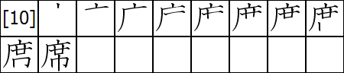

1. トウ。しま

|  |  |
| --- | --- |
| 島 |  |

１．島 ２．島国

３．島民 ４．島々

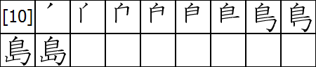

1. リク

|  |  |
| --- | --- |
| 陸 |  |

１．大陸 ２．陸

３．着陸 ４．陸軍

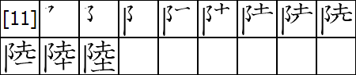

1. コウ。みなと

|  |  |
| --- | --- |
| 港 |  |

１．空港 ２．港

３．港町 ４．港内

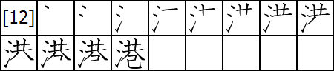

1. キョウ。はし，ばし

|  |  |
| --- | --- |
| 橋 |  |

１．橋 ２．鉄橋

３．歩道橋 ４．つり橋

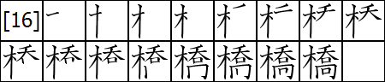

1. コウ。ま

|  |  |
| --- | --- |
| 交 |  |

１．交換 ２．交ざる

３．交える ４．交わす

\\MAYCHU\Share\File-in-an\distributing-first-index\N3-2\70.jpg

1. シン。もう

|  |  |
| --- | --- |
| 申 |  |

１．申す ２．申し込む

３．申請 ４．申し訳

\\MAYCHU\Share\File-in-an\distributing-first-index\N3-2\71.jpg

1. ジン，シン。かみ，こう

|  |  |
| --- | --- |
| 神 |  |

１．神 ２．神社

３．神経 ４．神戸

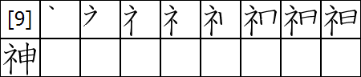

1. シン

|  |  |
| --- | --- |
| 信 |  |

１．信号 ２．信じる

３．自信 ４．信用

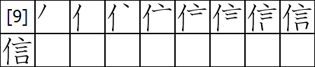

1. チョウ。しら，ととの

|  |  |
| --- | --- |
| 調 |  |

１．調べる ２．調子

３．調える ４．調節

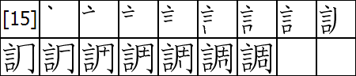

1. サ

|  |  |
| --- | --- |
| 査 |  |

１．調査 ２．検査

３．巡査 ４．捜査

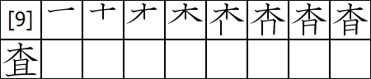

1. アン

|  |  |
| --- | --- |
| 案 |  |

１．案内する ２．案

３．案外 ４．案出

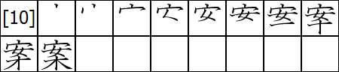

1. ダン

|  |  |
| --- | --- |
| 談 |  |

１．相談 ２．縁談

３．冗談 ４．対談

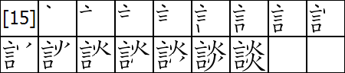

1. ナイ，ダイ。うち

|  |  |
| --- | --- |
| 内 |  |

１．内 ２．内容

３．内地 ４．内側

\\MAYCHU\Share\File-in-an\distributing-first-index\N3-2\78.jpg

1. クン。きみ

|  |  |
| --- | --- |
| 君 |  |

１．君 ２．君主

３．君 ４．君臣

\\MAYCHU\Share\File-in-an\distributing-first-index\N3-2\79.jpg

1. タツ，タチ

|  |  |
| --- | --- |
| 達 |  |

１．友達 ２．私達

３．上達 ４．伝達

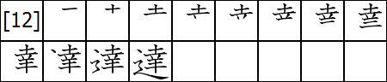

**CẢNG**

Cùng nhau 共 ra **bến cảng** chơi

１．くう**こう** : Sân bay

２．**みなと** : Cảng

３．**みなと**まち : Phố cảng

４．**こう**ない : Bên trong cảng

**LỤC**

Trên **lục địa** này có đất 土 và xe bus

１．たい**りく** : Lục địa

２．**りく** : Đất liền

３．ちゃく**りく** : Hạ cánh

４．**りく**ぐん : Lục quân

**ĐẢO**

Con chim 鳥 đậu trên núi山của **hòn đảo**

１．**しま** : Hòn đảo

２．**しま**ぐに : Quốc đảo

３．**とう**みん : Dân sống trên đảo

４．**しま**じま : Quần đảo

**TỊCH**

Có 21 (十十一)**chỗ ngồi** trong quán

１．**せき** : Chỗ ngồi

２．しゅっ**せき** : Sự có mặt

３．くう**せき** : Ghế trống

４．けっ**せき** : Sự vắng mặt

**THẦN**

Chúng ta thường thỉnh cầu申**thần** sét

１．**かみ** : Thần linh

２．**じん**じゃ : Miếu thờ, đền

３．**しん**けい : Thần kinh

４．**こう**べ : Kobe

**THÂN**

Thần sét đang **nói chuyện** với tôi

１．**もう**す : Nói là, gọi là

２．**もう**しこむ : Xin, thương lượng

３．**しん**せい : Sự thỉnh cầu

４．**もう**しわけ : Lời xin lỗi

**GIAO**

Bố tôi 父 đi qua chỗ đường **giao nhau**

１．**こう**かん : Sự trao đổi

２．**ま**ざる : Bị giao / lẫn vào nhau

３．**ま**じえる : Giao nhau

４．**か**わす : Trao đổi

**KIỀU**

Có 1 **cái cầu** gỗ 木 và 1 ngôi nhà

１．**はし** : Cây cầu

２．てっ**きょう** : Cầu sắt

３．ほどう**きょう** : Cầu vượt

４．つり**ばし** : Cầu treo

**ÁN**

Viết **luận án** trên gỗ cây 木 thì an tâm 安

１．**あん**ないする : Hướng dẫn, chỉ dẫn

２．**あん** : Phương án, đề xuất

３．**あん**がい : Bất ngờ

４．**あん**しゅつ : Sáng chế, nghĩ ra

**TRA**

Tôi **kiểm tra** cái hầm dưới gốc cây 木

１．ちょう**さ** : Sự điều tra

２．けん**さ** : Sự kiểm tra

３．じゅん**さ** : Cảnh sát tuần tra

４．そう**さ** : Sự điều tra

**ĐIỀU**

Họ nói 言 sẽ **điều tra** xung quanh周

１．**しら**べる : Điều tra

２．**ちょう**し : Tình trạng

３．**ととの**える : Chuẩn bị

４．**ちょう**せつ : Sự điều tiết

**TÍN**

Tôi **tin tưởng** những gì bạn nói言

１．**しん**ごう : Đèn giao thông

２．**しん**じる : Tin tưởng

３．じ**しん** : Tự tin

４．**しん**よう : Tín dụng, Lòng tin

**ĐẠT**

Con cừu 羊chở đất 土**tiến đến** đích

１．とも**だち** : Bạn bè

２．わたし**たち** : Chúng tôi

３．じょう**たつ** : Sự tiến bộ

４．でん**たつ** : Truyền đạt

**QUÂN**

Miệng 口nói **quân chủ**

１．**くん** : Cậu, bạn, mày

２．**くん**しゅ : Quân chủ

３．**きみ** : Em

４．**くん**しん : Chủ tớ

**NỘI**

Người 人 này **bên trong** cái hộp

１．**うち** : Bên trong

２．**ない**よう : Nội dung

３．**ない**ち: Nội địa

４．**うち**がわ : Phía trong

**ĐÀM**

Hãy **đàm thoại**言bên bếp lửa火

１．そう**だん** : Trao đổi, thảo luận

２．えん**だん** : Lời cầu hôn

３．じょう**だん** : Nói đùa

４．たい**だん** : Sự đối thoại

1. セイ，ジョウ。ほし

|  |  |
| --- | --- |
| 星 |  |

１．星 ２．衛星

３．星座 ４．明星

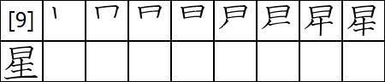

1. セツ。ゆき

|  |  |
| --- | --- |
| 雪 |  |

１．雪 ２．大雪

３．新雪 ４．雪渓

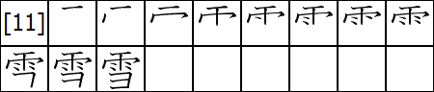

1. コウ。お，ふ

|  |  |
| --- | --- |
| 降 |  |

１．降りる ２．降る

３．以降 ４．下降

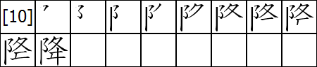

1. ジキ，チョク。なお，ただ

|  |  |
| --- | --- |
| 直 |  |

１．直す ２．直後

３．正直な ４．直ちに

\\MAYCHU\Share\File-in-an\distributing-first-index\N3-2\84.jpg

1. キ。あぶ，あや

|  |  |
| --- | --- |
| 危 |  |

１．危ない ２．危険

３．危うい ４．危害

\\MAYCHU\Share\File-in-an\distributing-first-index\N3-2\85.jpg

1. ケン。けわ

|  |  |
| --- | --- |
| 険 |  |

１．危険 ２．険しい

３．冒険 ４．保険

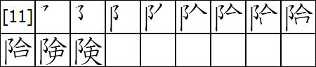

1. シュウ，ジュウ。ひろ

|  |  |
| --- | --- |
| 拾 |  |

１．拾う ２．拾得物

３．拾い物 ４．拾い出す

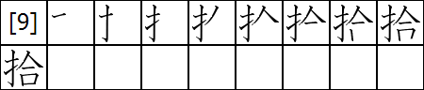

1. シャ。す

|  |  |
| --- | --- |
| 捨 |  |

１．捨てる ２．見捨てる

３．四捨五入 ４．捨て子

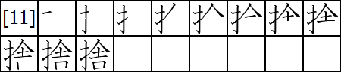

1. レイ。もど

|  |  |
| --- | --- |
| 戻 |  |

１．戻る ２．戻す

３．取り戻す ４．返戻金

\\MAYCHU\Share\File-in-an\distributing-first-index\N3-2\89.jpg

1. キュウ。す

|  |  |
| --- | --- |
| 吸 |  |

１．吸う ２．呼吸する

３．吸収 ４．吸い殻

\\MAYCHU\Share\File-in-an\distributing-first-index\N3-2\90.jpg

1. ホウ。はな，ばな

|  |  |
| --- | --- |
| 放 |  |

１．放す ２．放送

３．追放 ４．手放し

\\MAYCHU\Share\File-in-an\distributing-first-index\N3-2\91.jpg

1. ヘン。か

|  |  |
| --- | --- |
| 変 |  |

１．変な ２．変わる

３．変える ４．大変

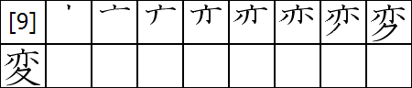

1. シ。は，ば

|  |  |
| --- | --- |
| 歯 |  |

１．歯 ２．歯医者

３．虫歯 ４．歯科

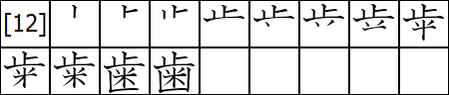

1. ハツ，パツ。かみ

|  |  |
| --- | --- |
| 髪 |  |

１．髪 ２．洗髪

３．散髪 ４．白髪

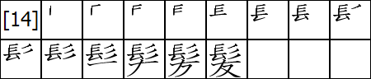

1. カイ。え

|  |  |
| --- | --- |
| 絵 |  |

１．絵 ２．絵本

３．絵の具 ４．絵画

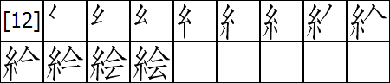

1. オウ。よこ

|  |  |
| --- | --- |
| 横 |  |

１．横 ２．横切る

３．横断する ４．横柄

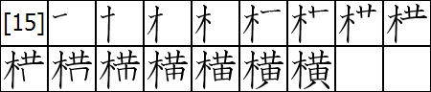

**TRỰC**

Cần 10 十con mắt 目tìm chỗ **sửa chữa**

１．**なお**す : Sửa chữa

２．**ちょく**ご : Ngay sau khi

３．しょう**じき**な : Chính trực

４．**ただ**ちに : Ngay lập tức

**GIÁNG**

**Xuống**xe bus

１．**お**りる : Xuống (xe, núi)

２．**ふ**る : Rơi (mưa)

３．い**こう** : Từ sau đó

４．か**こう** : Rơi xuống

**TUYẾT**

**Tuyết** rơi như mưa雨

１．**ゆき** : Tuyết

２．おお**ゆき** : Tuyết rơi dày

３．しん**せつ** : Tuyết mới

４．**せっ**けい : Thung lũng tuyết

**TINH**

**Ngôi sao** sinh ra 生từ mặt trời日

１．**ほし** : Ngôi sao

２．えい**せい** : Vệ tinh

３．**せい**ざ : Tinh tú

４．みょう**じょう** : Sao mai

**XẢ**

Tôi **vứt** rác vào thứ 7土

１．**す**てる : Vứt bỏ, vứt

２．み**す**てる : Từ bỏ, đoạn tuyệt

３．し**しゃ**ごにゅう : Làm tròn

４．**す**てこ : Trẻ con bị bỏ rơi

**THẬP**

Tôi **nhặt** được tờ 10000 yên

１．**ひろ**う : Lượm, nhặt

２．**しゅう**とくぶつ : Vật nhặt được, của rơi

３．**ひろ**いもの : Của trời cho

４．**ひろ**いだす : Nhặt ra, lựa ra

**HIỂM**

Ngọn núi dốc rất **nguy hiểm**

１．き**けん** : Sự nguy hiểm

２．**けわ**しい : Dốc

３．ぼう**けん** : Sự mạo hiểm

４．ほ**けん** : Bảo hiểm

**NGUY**

Nhìn hòn đá ở mép vực rất **nguy hiểm**

１．**あぶ**ない : Nguy hiểm

２．**き**けん : Sự nguy hiểm

３．**あや**うい : Nguy hiểm

４．**き**がい : Sự nguy hại

**BIẾN**

Áo anh ấy có thể **biến đổi** màu sắc

１．**へん**な : Kì quái, lạ

２．**か**わる : Biến đổi

３．**か**える : Thay đổi

４．たい**へん** : Vất vả, Rất

**PHÓNG**

Đội **giải phóng** đi sau lá cờ

１．**はな**す : Thả, buông tay

２．**ほう**そう : Sự phát thanh

３．つい**ほう** : Sự trục xuất

４．て**ばな**し : Thả tay, bỏ tay

**HẤP**

Miệng口tôi đang **hút** thuốc

１．**す**う : Hít, hút, bú, hấp

２．こ**きゅう**する : Hít thở, hô hấp

３．**きゅう**しゅう : Sự hấp thụ

４．**す**いがら : Tàn thuốc

**LỆ**

Khi lớn大tôi **trở về**, đang ở trước cửa戸

１．**もど**る : Quay trở về

２．**もど**す : Trả lại, hoàn lại

３．とり**もど**す : Thu hồi

４．へん**れい** : Trả lại

**HOÀNH**

Bọn trẻ chơi由**bên cạnh** cây木

１．**よこ** : Bề ngang, bên cạnh

２．**よこ**ぎる : Xuyên qua

３．**おう**だんする : Băng qua

４．**おう**へい: Kiêu ngạo

**HỘI**

Ta gặp 会nhau để thêu **tranh** bằng chỉ糸

１．**え** : Bức tranh

２．**え**ほん : Truyện tranh

３．**え**のぐ : Màu vẽ

４．**かい**が : Hội họa

**PHÁT**

Bạn 友tôi có mái **tóc** dài長

１．**かみ** : Tóc

２．せん**ぱつ** : Dầu gội đầu

３．さん**ぱつ** : Cắt tóc

４．はく**はつ** : Tóc trắng

**XỈ**

Hãy ngừng止nói để **răng** ăn cơm米

１．**は** : Răng

２．**は**いしゃ : Nha sĩ

３．むし**ば** : Răng sâu

４．**し**か : Khoa răng

1. トウ。あ

|  |  |
| --- | --- |
| 当 |  |

１．本当に ２．当たる

３．適当 ４．当然

\\MAYCHU\Share\File-in-an\distributing-first-index\N3-2\97.jpg

1. デン。つた，つだ

|  |  |
| --- | --- |
| 伝 |  |

１．伝える ２．手伝う

３．伝言 ４．伝統

\\MAYCHU\Share\File-in-an\distributing-first-index\N3-2\98.jpg

1. サイ。ほそ，こま

|  |  |
| --- | --- |
| 細 |  |

１．細い ２．細かい

３．細胞 ４．細菌

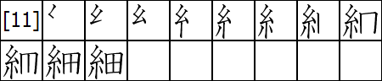

1. ム，ブ。な

|  |  |
| --- | --- |
| 無 |  |

１．無理な ２．無料

３．無い ４．無事

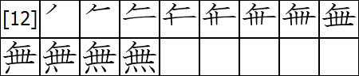

**Mục lục**

々 (kép) 39 景 cảnh 6

案 án 76 吉 cát 9

奥 áo 19 招 chiêu 24

泊 bạc 63 機 cơ 56

変 biến 92 共 cộng 12

倍 bội 37 供 cung 13

港 cảng 68 談 đàm 77

i

**Mục lục**

交 giao 70 婚 hôn 11

吸 hấp 90 結 kết 10

険 hiểm 86 橋 kiều 69

号 hiệu 36 記 ký 7

形 hình 8 老 lão 16

横 hoành 96 戻 lệ 89

絵 hội 95 陸 lục 67

iii

**Mục lục**

冊 sách 31 神 thần 72

初 sơ 27 勝 thắng 41

窓 song 3 成 thành 44

賛 tán 43 拾 thập 87

細 tế 99 失 thất 57

他 tha 40 鉄 thiết 58

申 thân 71 取 thủ 25

v

**Mục lục**

遅 trì 61 歳 tuế 29

駐 trú 62 相 tương 2

直 trực 84 将 tướng 20

伝 truyền 98 選 tuyển 53

辞 từ 51 雪 tuyết 82

続 tục 52 絶 tuyệt 45

息 tức 17 億 ức 32

vii

**Hướng dẫn:**

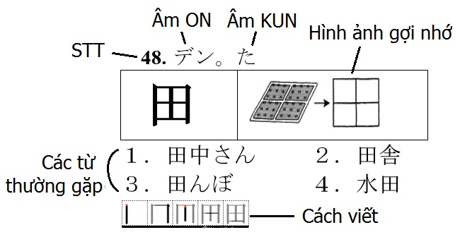

**Hướng dẫn:**



“HÃY LÀ **MỘT CON TEM**.

**GẮN CHẶT VÀO MỤC TIÊU**

CHO TỚI KHI **ĐẾN ĐÍCH**”

*Katchup Flashcard*

“HÃY LÀ **MỘT CON TEM**.

**GẮN CHẶT VÀO MỤC TIÊU**

CHO TỚI KHI **ĐẾN ĐÍCH**”

*Katchup Flashcard*

1. トウ。な

|  |  |
| --- | --- |
| 投 |  |

１．投げる ２．投票する

３．投資 ４．投書

\\MAYCHU\Share\File-in-an\distributing-first-index\N3-2\101.jpg

1. セン。ふな，ふね

|  |  |
| --- | --- |
| 船 |  |

１．船 ２．船便

３．風船 ４．客船

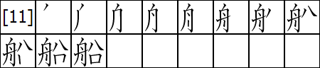

**Thẻ Học **

**Kanji N3-2**

**Thẻ Học **

**Kanji N3-2**

**VÔ**

Căn nhà bị cháy **không** còn gì

１．**む**りな : Sự vô lý, sự quá sức

２．**む**りょう : Sự miễn phí

３．**な**い : Không có, không

４．**ぶ**じ : Sự bình an, vô sự

**TẾ**

Cánh đồng 田nhìn **nhỏ** hơn cuộn chỉ糸

１．**ほそ**い : Gầy, mảnh mai

２．**こま**かい : Nhỏ

３．**さい**ぼう : Tế bào

４．**さい**きん: Vi khuẩn

**TRUYỀN**

Hãy **truyền đạt** ý của tôi đến ông chủ

１．**つた**える : Truyền đạt

２．て**つだ**う : Giúp đỡ

３．**でん**ごん : Tin nhắn

４．**でん**とう : Truyền thống

**ĐƯƠNG**

Mũi tên bắn **trúng** đích

１．ほん**とう**に : Thật là

２．**あ**たる : Trúng (đạn) / Đúng (trả lời)

３．てき**とう** : Sự phù hợp

４．**とう**ぜん : Đương nhiên

**Mục lục**

約 ước 47 捨 xả 88

無 vô 100 歯 xỉ 93

viii

**Mục lục**

守 thủ 49 性 tính 23

次 thứ 38 祖 tổ 21

束 thúc 48 座 tọa 64

船 thuyền 102 速 tốc 59

席 tịch 65 最 tối 26

信 tín 73 査 tra 75

星 tinh 81 側 trắc 4

vi

**Mục lục**

両 lưỡng 14 髪 phát 94

枚 mai 30 飛 phi 55

夢 mộng 50 番 phiên 28

危 nguy 85 放 phóng 91

若 nhược 15 負 phụ 42

内 nội 78 過 quá 60

娘 nương 18 君 quân 79

iv

**Mục lục**

様 dạng 1 調 điều 74

島 đảo 66 段 đoạn 35

達 đạt 80 対 đối 46

投 đầu 101 育 dục 22

的 đích 54 当 đương 97

点 điểm 33 階 giai 34

葉 diệp 5 降 giáng 83

ii

**Giải thích kí hiệu :**

* バ。うま

Âm On : バ*(Ghi bằng Katakana)*

Âm Kun: うま*(Ghi bằng hiragana)*

www.katchup.vn

**Giải thích kí hiệu :**

* バ。うま

Âm On : バ*(Ghi bằng Katakana)*

Âm Kun: うま*(Ghi bằng hiragana)*

www.katchup.vn

**Hướng dẫn:**

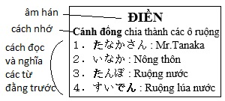

**Hướng dẫn:**



Để biết thêm chi tiết và các loại flashcards khác vui lòng truy cập:

Facebook: KatchupFlashcard

[www.facebook.com/katchup.vn](http://www.facebook.com/katchup.vn)

Cám ơn các bạn đã ủng hộ!

*Katchup Flashcard*

Để biết thêm chi tiết và các loại flashcards khác vui lòng truy cập:

Facebook: KatchupFlashcard

[www.facebook.com/katchup.vn](http://www.facebook.com/katchup.vn)

Cám ơn các bạn đã ủng hộ!

*Katchup Flashcard*

**THUYỀN**

Chiếc **thuyền** chỉ chở được 8 八người

１．**ふね** : Thuyền

２．**ふな**びん : Gửi bằng đường thủy

３．ふう**せん** : Khí cầu

４．きゃく**せん** : Thuyền chở khách

**ĐẦU**

Tôi **ném** hòn đá bằng 2 tay

１．**な**げる : Ném

２．**とう**ひょうする : Bỏ phiếu

３．**とう**し : Đầu tư

４．**とう**しょ : Thư bạn đọc